Mostra “ROSA MYSTICA”, 7-8 settembre 2019 – Chiesa del Morelli, Imola

“ROSA MYSTICA”
Il fiore della Vergine in tavola e nell’arte sacra

Alla scoperta del significato della rosa, simbolo floreale della Madonna

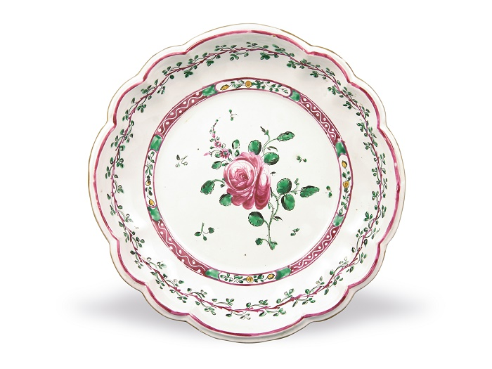
Sasso Morelli (Imola), agosto 2019 – In occasione della XXVI edizione del percorso artistico “Segni e immagini della devozione popolare”, sabato 7 e domenica 8 settembre (dalle 10:00 alle 20:00) si terrà, presso la Chiesa del Morelli, a Sasso Morelli (Imola), la mostra intitolata “ROSA MYSTICA - Il fiore della Vergine in tavola e nell’arte sacra”.

Dopo il successo dell’anno scorso della mostra “Giardini dell’anima”, torna l’affascinante viaggio del simbolismo floreale nell’iconografia cristiana. A dare continuità al percorso intrapreso, con “ROSA MYSTICA” il curatore Marco Violi e CLAI presentano una preziosa e variegata selezione di maioliche prevalentemente d'uso (secc. XVII-XX/inizi), decorate a motivi floreali nei quali predomina il fiore della rosa, insieme ad un nutrito gruppo di opere d’arte sacra: tessuti ed oreficerie liturgiche, sculture, dipinti, targhe ceramiche, reliquiari, incisioni (secc. XVII-XXI) raffiguranti la Vergine e i santi il cui simbolo è la rosa. La mostra vanta numerosi inediti ed alcune interessanti scoperte.
“La rosa nella simbologia cristiana è per eccellenza il fiore della Madonna, la “rosa senza spine”, come quelle che si diceva crescessero nel Paradiso Terrestre, perché nata senza peccato originale – spiega Marco Violi, curatore della mostra. – I colori che si svelano nelle innumerevoli varietà, al progressivo sbocciare dei petali, ricordano i Misteri della Redenzione: si passa dal bianco che richiama l’Immacolata e l’infanzia di Gesù, alle striature rosse che ricordano la Passione di Cristo, al giallo eburneo della luce della Risurrezione. La rosa canina a cinque petali fa riferimento poi alle cinque ferite di Gesù in croce. A questo fiore sono legate anche figure mistiche maschili quali San Domenico, Domenico Savio e particolarmente San Francesco, con quel roseto senza spine che, nato improvvisamente in una notte di gennaio, quando il santo, per liberarsi dai pensieri impuri, non esitò a gettarsi su di un rovo, si tramutò all’istante in un magnifico rosaio, mentre dalle ferite di Francesco nacquero rose”.
Le opere selezionate per “ROSA MYSTICA” provengono dal Museo Diocesano di Imola, dalla cappella privata del Palazzo Vescovile, dalla Cattedrale di Imola, dalla Chiesa del Carmine, dal Museo della Cooperativa Ceramica di Imola, dal Comune di Crevalcore, da alcune importanti gallerie antiquarie e, infine, da alcune prestigiose collezioni private di Cesena, Imola e Trento. Sono presenti, inoltre, due grandi dipinti di Giovanni Gasparro e Luigi Pellanda (quest'ultimo eseguito appositamente per questa esposizione).
“Nelle ultime mostre abbiamo associato il tema sacro a quello del convivio, della tavola, tema che ritorna puntualmente anche in “ROSA MYSTICA” – commenta Giovanni Bettini, presidente CLAI. – Nella concezione cristiana della persona tutto l’umano è compreso, e il cibo è nutrimento per il corpo e per l’anima, tutto vive nel rapporto con il sacro. Le splendide ceramiche esposte rimandano ad una sapienza creativa, che ha trovato particolarmente in Imola e Faenza centri di diffusione di un patrimonio culturale di formidabile valore”.

Dove: Chiesa del Morelli (g.c. Fam. Mongardi) a Sasso Morelli
Inaugurazione: venerdì 6 settembre alle ore 17.30
Apertura mostra al pubblico: sabato 7 e domenica 8 settembre 2019
Orari di apertura: dalle ore 10.00 alle 20.00

Ufficio Stampa CLAI
Mauro Perego - mauro.perego@elettrapr.it – 393 8188596
Ilenia Franchi – ilenia.franchi@elettrapr.it – 393 9079914

